SESIÓN 1. PRÁCTICAS MATEMÁTICAS EMPRESARIALES.
EJERCICIOS.
David Martínez Diaz
Ejercicio 1.
- Dada la forma cuadrática F₁(x,y)= 2 x^2 +3y^2 +2xy , determina la matriz asociada y calcula su determinante. Dibuja la curva de nivel 1,
2 x^2 +3y^2 +2xy =1. ¿Qué curva es?
Plot 2x^2+3 y^2 +2 x y = 1
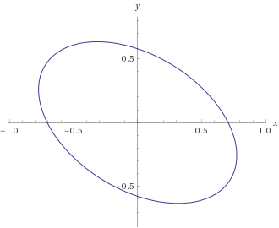
Matriz A ={2 1 / 1 3}
El determinante de la matriz es: 5.
La curva es una elipse.
- Consideramos la función F₂(x,y) )= 2 x^2 +3y^2 +2xy + 2x +3y . ¿Qué diferencia hay entre la curva de nivel 1 para la función F₂ y la de F₁?
Plot 2 x^2 +3y^2 +2xy + 2x +3y = 1
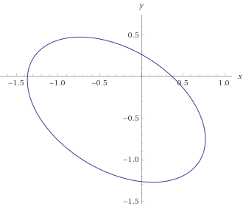
F1 está centrada en el (0,0) y la otra esta desplazada.
- Sea la forma cuadrática F₃(x,y) = 2 x^2 - 3y^2 +2xy. ¿Qué curva es 2 x^2 - 3y^2 +2xy=1? ¿Qué diferencia hay con respecto a 2 x^2 - 3y^2 +2xy +2x +3y =1.?
Plot 2 x^2 - 3y^2 +2xy = 1
Plot 2 x^2 - 3y^2 +2xy +2x +3y =1
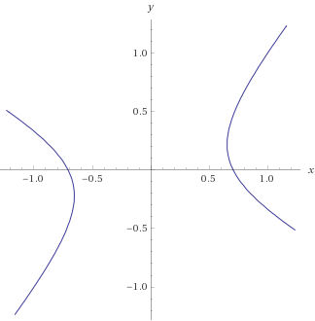
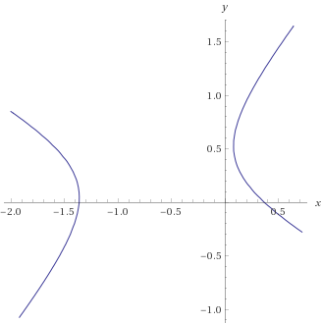

- Es una hipérbola.
- No es simétrica respecto al origen.

Ejercicio 2.
- Dibuja la curva: (x-1)^3 - y^2 = 0
Plot (x-1)^3 - y^2 = 0

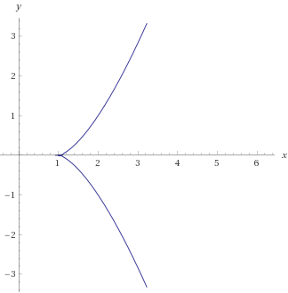
- Dibuja la curva de ecuación (x^2 + y^2 -2x)^2 -4 x^2 -4 y^2 = 0. Cardioide
Plot (x^2 + y^2 -2x)^2 -4 x^2 -4 y^2 = 0
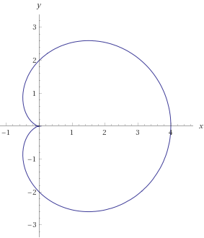
Ejercicio 3.
- Dibuja la bola de centro (1,-2,-1) y radio 2.
Plot (x-1)^2 +(y+2)^2 + (z+1)^2 = 4
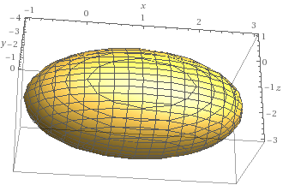

- Dibuja la esfera de ecuación x^2+y^2+z^2=9
Plot x^2+y^2+z^2=9 →
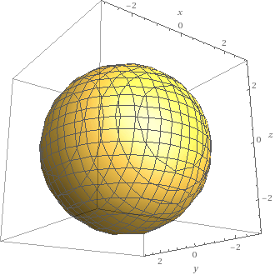
- Dibuja el elipsoide de ecuación 2x^2+3y^2+5z^2=9
Plot 2x^2+3y^2+5z^2=9 → Al varias algunos componentes, vemos como va cambiando.
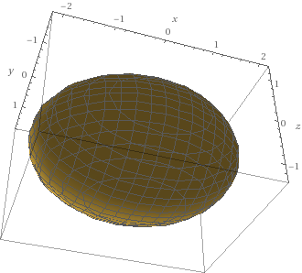
- Dibuja el hiperboloide de ecuación 2x^2+3y^2-5z^2=9
Plot 2x^2+3y^2-5z^2=9 → Hiperboloide de una hoja
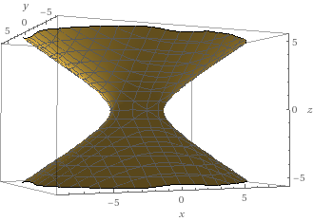

- Dibuja el hiperboloide de ecuación 2x^2-3y^2-5z^2=9
Plot 2x^2-3y^2-5z^2=9 → Hiperboloide de dos hojas.
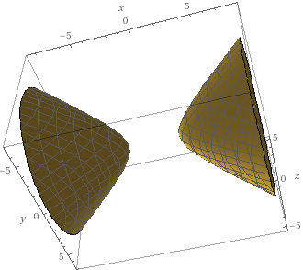
- Dibuja el paraboloide elíptico z=2x^2 +3y^2.
Plot 0 = 2x^2 +3y^2 -z
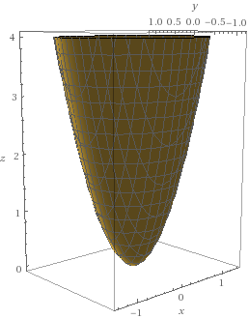
- Dibuja el paraboloide hiperbólico z=2x^2 -3y^2.
Plot 0 = 2x^2 -3y^2 - z
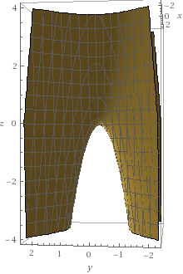
Ejercicio 4.
- Dibuja la gráfica de f(x,y)= (3 x^2 + y^2)e^(1-x^2-y^2) en el intervalo
[-10,10]. Dibuja también sus curvas de nivel. Repite la gráfica en el intervalo [-2,2]x [-2,2].

- Dibuja la gráfica de f(x,y)= |x|+|y|, dibuja sus curvas de nivel.

contour plot |x|+|y|
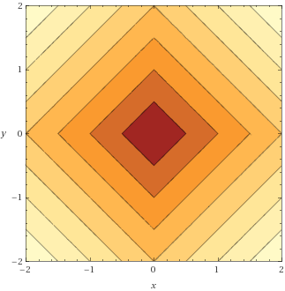
Ejercicio 5. Resolver los problemas:
Ejemplo: Maximizar 4 ln x + 2 ln y s.a. x+3 y= 36, x, y>0.
Sentencia: max 4 log(x) + 2 log(y) on x + 3 y = 36, x>0,y>0
Respuesta: max{4 log(x) + 2 log(y)|x + 3 y = 36 ∧ x>0 ∧ y>0} = 4 log(48) at (x, y) = (24, 4). La función alcanza su máximo sobre el conjunto de restricciones en x=24, y=4.
- Optimizar x y + z s.a : x^2 +y^2+ z^2=1.

extrema x y + z on x^2 +y^2+ z^2=1.

Respuesta:

- Max:
- Min:

- Maximizar x^2 +y^2+2 z s.a: x^2 +y^2+ z^2=3.

max x^2 +y^2+2 z on x^2 +y^2+ z^2=3.

- Se puede observar que tiene infinitas soluciones, ya que la y viene dada condicionada por la x, y la condición 2 –x^2 tiene infinitos casos que se cumplen.

Ejercicio 6. De entre los triángulos rectángulos de área igual a 9, hallar las dimensiones del que tiene hipotenusa mínima.

Ejercicio 7. Una fábrica de piensos elabora productos de cuatro tipos diferentes: P1, P2, P3, P4, que proporcionan con su venta beneficios de 50, 40, 30 y 10 u.m. respectivamente. Los obtiene añadiendo proteínas, grasas e hidratos de carbono en distintas proporciones, a un sustrato básico. Los gramos de proteínas, grasas e hidratos, añadidos por unidad de cada producto vienen dados en la siguiente tabla:

 | P1 | P2 | P3 | P4
Proteínas | 3 | 1 | 3 | 1
Grasas | 2 | 4 | 1 | 2
Hidratos | 1 | 1 | 1 | 1

La fábrica dispone en el almacén de 5 kg de proteínas, 7 kg de grasas y 12 Kg de hidratos de carbono. Escribe el programa lineal para que los beneficios de esta operación sean máximos. Determine la cantidad que debe elaborar de cada tipo de pienso para maximizar los beneficios.

Maximize 50x+40y+30z+10w on 3x+y+3z+w<=5000, 2x+4y+z+w<=7000, x+y+z+w<=12000, x>=0, y>=0,z>=0, w>=0
